1. Збир унутрашњих углова четвороугла је:

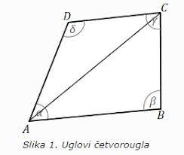
- 360°
- 145°
- 180°
- 120°

2. Суседне суплементне углове унутрашњих углова четвороугла називамо спољашњи углови четвороугла.

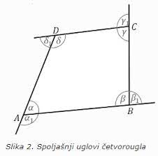
- тачно
- нетачно

3. Ако су четвороуглу три угла права, колики му је четврти угао? Које је врсте тај четвороугао?
- 45°, трапез
- 90°, правоугаоник
- 60°, квадрат

4. Нека је α један унутрашњи угао четвороугла. Колики је спољашњи угао α1 тог угла ако је α=44°?
- α1=105°
- α1=118°
- α1=136°
- α1=162°

5. Задата су два унутрашња угла ромба: α=30° и β=150°.Колики су њихови наспрамни углови?

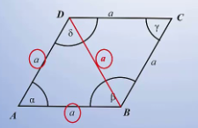
- γ=11°, δ=25°
- γ=27°, δ=45°
- једнаки су, α=γ, β=δ
- γ=45°, δ=15°

6. Нека су у четвороуглу унутрашњи углови: α=56°, β=94° и δ=98°.Колики је његов четврти угао?

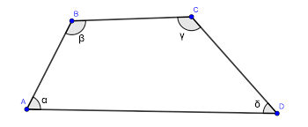
- γ=160°
- γ=112°
- γ=135°
- γ=180°

7. Нека су у четвороуглу два спољашња угла α1=48° и β1=125° и један унутрашњи угао δ=98°.Израчунати остале спољашње и унутрашње углове овог четвороугла.

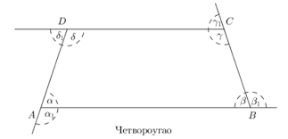
- α=210°, β=75°, γ=45°, γ1=80°, δ1=45°
- α=132°, β=55°, γ=75°, γ1=105°, δ1=82°
- α=144°, β=15°, γ=27°, γ1=115°, δ1=60°
- α=115°, β=18°, γ=35°, γ1=225°, δ1=17°

8. Мера једног угла четвороугла је 59°.Израчунати меру њему одговарајућег спољашњег угла.
- 111°
- 135°
- 115°
- 121°

9. Одредити непознате углове четвороугла ако је: α=59°, β=72° и спољашњи угао δ1=93°.

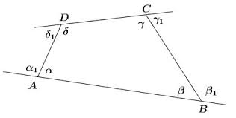
- δ=45°, γ=215°
- δ=87°, γ=142°
- δ=35°, γ=115°
- δ=35°, γ=95°

10. Одредити непознате углове четвороугла ако је: β=44° и спољашњи углови α1=117° и γ1=52°.
- α=45°, γ=90°, δ=180°
- α=32°, γ=111°, δ=225°
- α=63°, γ=128°, δ=125°
- α=14°, γ=45°, δ=115°

11. Одредити непознате углове четвороугла ако је угао α=114°, а остала три су једнака.
- β=115°
- β=45°
- β=82°
- β=65°

12. Одредити непознате углове четвороугла ако је дато да се углови четвороугла редом разликују за 32°.
- α=11°, β=32°, γ=75°, δ=180°
- α=12°, β=45°, γ=95°, δ=115°
- α=42°, β=74°, γ=106°, δ=138°
- α=22°, β=52°, γ=68°, δ=190°

13. Одредити непознате углове четвороугла ако је дато: α=2γ, а друга два наспрамна угла су права.

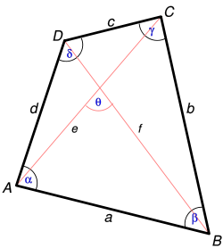
- β=δ=120°, α=45°, γ=15°
- β=δ=90°, α=120°, γ=60°
- β=δ=45°, α=110°, γ=50°
- β=δ=35°, α=115°, γ=75°

14. Одредити непознате углове четвороугла ако је дато да су углови једнаки α, 2α, 4α, 5α.
- α=20°, β=45°, γ=110°, δ=145°
- α=30°, β=60°, γ=120°, δ=150°
- α=11°, β=25°, γ=100°, δ=120°
- α=15°, β=30°, γ=90°, δ=115°

15. Задат је четвороугао са угловима α, β, γ, δ.Ако је угао α петоструко већи од угла γ, угао β за 15° већи од угла γ, а угао δ је 1/2 угла γ, израчунати све углове овог четвороугла.
- α=190°, β=32°, γ=18°, δ=45°
- α=180°, β=18°, γ=15°, δ=10°
- α=225°, β=12°, γ=23°, δ=15°
- α=230°, β=61°, γ=46°, δ=23°

